**Hbase安装教程**

# 上传解压压缩文件

tar -zxvf hbase-0.98.6-hadoop2-bin.tar.gz

替换jar包

根据本机安装hadoop版本和Zookeeper版本替换hbase jar包

cd hbase-0.98.6-hadoop2/lib/

rm -r hadoop*

rm -r zookeeper-3.4.6.jar

上传[jar包](../测试数据/课程六、大数据核心开发技术%20-%20分布式数据库HBase从入门到精通/资料/0401%20HBase%20初窥使用/hadoop-2.5.0-jars)到lib目录

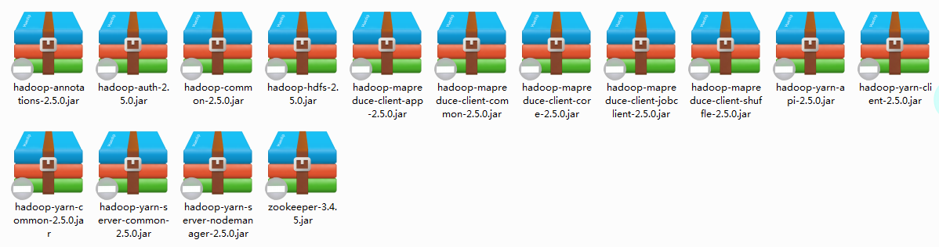

# 配置配置文件

## 配置hbase-env.sh文件

export JAVA_HOME=/home/hadoop/Java/jdk1.8.0_111

## 配置hbase-site.xml文件

--指定hbase在hdfs上的目录，Zookeeper所在的机器

<property>

<name>hbase.rootdir</name>

<value>hdfs://MyDream:8020/hbase</value>

</property>

<property>

<name>hbase.cluster.distributed</name>

<value>true</value>

</property>

<property>

<name>hbase.zookeeper.quorum</name>

<value>MyDream</value>

</property>

## 配置regionservers

MyDream

## 配置/etc/profile

export HBASE_HOME=/home/hadoop/hbase-0.98.6-hadoop2

export PATH=$PATH:$JAVA_HOME/bin:$HADOOP_HOME/bin:$HADOOP_HOME/sbin:$ZOOKEEPER_HOME/bin:$MYSQL_HOME/bin:$HIVE_HOME/bin:$SQOOP_HOME/bin:$FLUME_HOME/bin:$OOZIE_HOME/bin:$HUE_HOME/build/env/bin:$HBASE_HOME/bin

## 启动hbase

启动namenode和DataNode

hadoop-daemon.sh start namenode

hadoop-daemon.sh start datanode

启动hbase

start-hbase.sh

# web访问

访问端口60010（旧版本）